**BỘ THÔNG TIN VÀ TRUYỀN THÔNG**

**HỌC VIỆN CÔNG NGHỆ BƯU CHÍNH VIỄN THÔNG**

**KHOA CÔNG NGHỆ THÔNG TIN**

- - - 🙞 🕮 🙜 - - -



**BÁO CÁO GIỮA KÌ**

**CHUYÊN ĐỀ HỆ THỐNG THÔNG TIN**

**“LẬP TÀI LIỆU TRIỂN KHAI PHẦN MỀM”**

**Người hướng dẫn** :Ths. Lê Hà Thanh

**Sinh viên** :N20DCCN085 – Lương Thúy Vy

**TP. HCM, 6/2024**

# 

**MỤC LỤC**

I. Cài đặt website sử dụng kĩ thuật Reverse Proxy 1

1. Cài đặt CMS: Wordpress(blogs) 1

2. Cài đặt E-commerce: WooCommerce 5

a. WooCommerce là gì? 5

b. Cài đặt WooCommerce. 5

# Cài đặt website sử dụng kĩ thuật Reverse Proxy

Trước khi cài đặt WordPress, cần tải về hai tệp tin chính, đó là tệp tin WampServer và tệp tin WordPress.

## 1. Cài đặt CMS: Wordpress(blogs)

**a. Cài đặt WAMP**

WAMP là tên viết tắt cho phần mềm Windows, Apache, MySQL, PHP. Nó có nguồn gốc từ LAMP là viết tắt của Linux, Apache, MySQL và PHP. Trong khi LAMP được sử dụng trên máy chủ Linux thì WAMP được sử dụng trên Windows server. Vì WordPress thường không được cài đặt trên Windows server, WAMP đã trở nên phổ biến trong giới developer như một phương pháp cài đặt WordPress trên máy tính cá nhân của họ.



Chữ “A” trong WAMP là viết tắt của Apache. Apache là phần mềm máy chủ được sử dụng để phục vụ các trang web. Bất cứ khi nào ai đó nhập URL trang web WordPress của bạn, Apache là phần mềm “phục vụ” trang web WordPress của bạn.

- Chữ “M” trong WAMP là viết tắt của MySQL. MySQL là một hệ quản trị cơ sở dữ liệu. Công việc trong stack là lưu trữ tất cả nội dung trang web của bạn, hồ sơ người dùng, nhận xét, v.v.

- Chữ “P” trong WAMP là viết tắt của PHP. PHP là ngôn ngữ lập trình mà WordPress được viết ra. Nó cũng là mảnh ghép toàn bộ phần mềm lại với nhau. Nó chạy như một quy trình trong Apache và giao tiếp với cơ sở dữ liệu MySQL để xây dựng các trang web của bạn.

* **Bước 1:**Để tải WAMPServer bạn hãy hãy truy cập trang chủ [tại đây](https://www.wampserver.com/en/#download-wrapper)

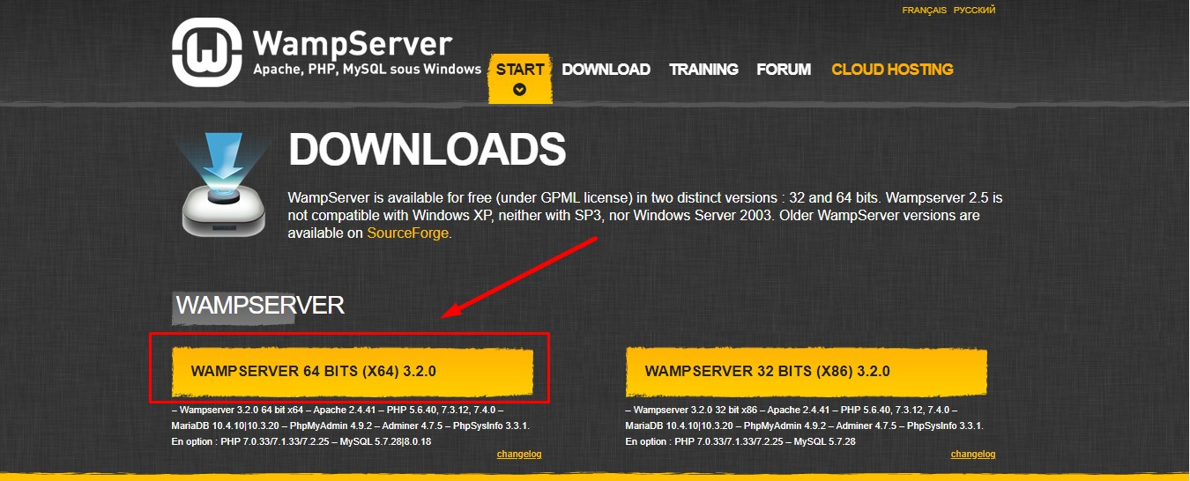

**Bước 2:** Vào file vừa tải về, chạy trình cài đặt (mở file có đuôi .exe) và làm theo hướng dẫn để cài đặt WAMP trên máy tính của bạn.

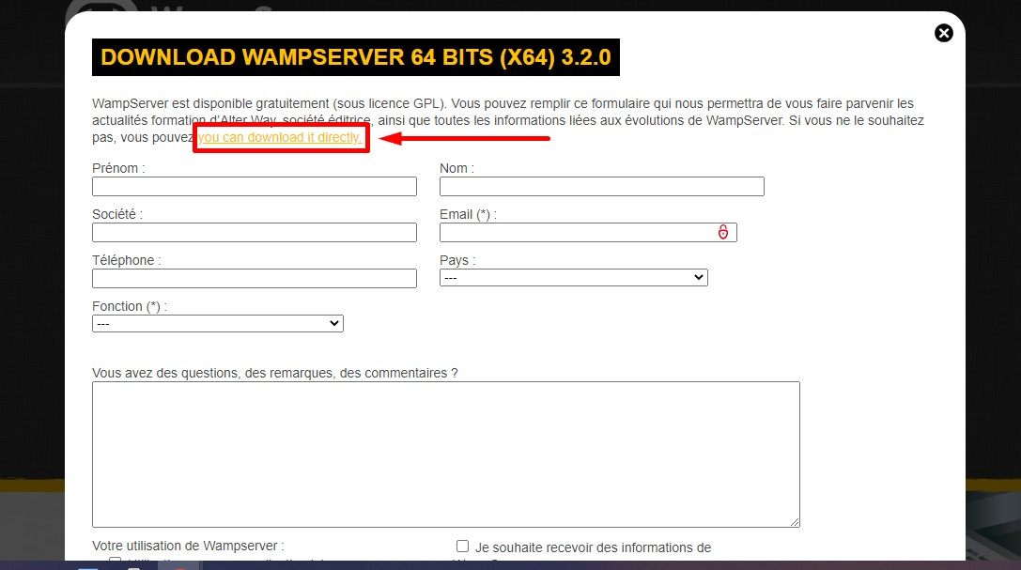

Khi cài đặt xong, hãy bấm đúp chuột vào biểu tượng của WAMP trên màn hình Desktop để khởi động. Sau đó, nhấn vào mũi tên ở góc phải màn hình và bạn sẽ thấy biểu tượng WAMP nằm ở thanh tác vụ ẩn. Màu của biểu tượng tương ứng với trạng thái của máy chủ:

* **Màu đỏ:** Máy chủ WAMP tạm thời bị vô hiệu hóa hoặc dịch vụ Apache, MySQL gặp trở ngại không hoạt động được.
* **Màu cam:** Dịch vụ đang gặp một vài vấn đề.
* **Màu xanh:** Máy chủ đã hoạt động và sẵn sàng sử dụng.

Nếu biểu tượng WampSever màu xanh, điều đó có nghĩa là việc cài đặt WampServer đã thành công, giống như hình ảnh xuất hiện dưới đây.

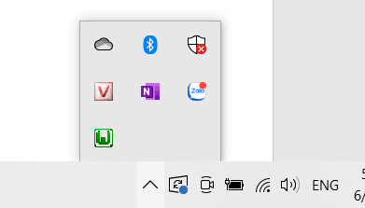

**b. Cài đặt Word Press**

**Bước 1:** Tải phiên bản mới nhất của WordPress từ trang web chính thức (<https://wordpress.org/latest.zip>.)



**Bước 2:** Sau khi cài đặt Wordpress, thực hiện giải nén và tiến hành sao chép thư mục WordPress đến Ổ đĩa **Local Disk (C:)** > chọn thư mục wamp64 > và paste vào thư mục www.

Bước tiếp theo là set up web server cho Wamp và tạo database cho WordPress.

**c. Tạo cơ sở dữ liệu MySQL**

**Bước 1:** Truy cập vào **localhost/phpmyadmin/** để tạo database.

**Bước 2:** Đăng nhập với tên người dùng là root và mật khẩu để trống (mặc định).

**Bước 3:** Tạo một cơ sở dữ liệu mới cho WordPress, ví dụ: chuyende, bằng cách nhấp vào menu **Databases.** Sau đó ở phần Create database, bạn nhập tên database cần tạo vào ô Database name, phần Collation bạn hãy chọn là **utf8_unicode_ci**   
Như trong hình đã tạo database của wordpress:

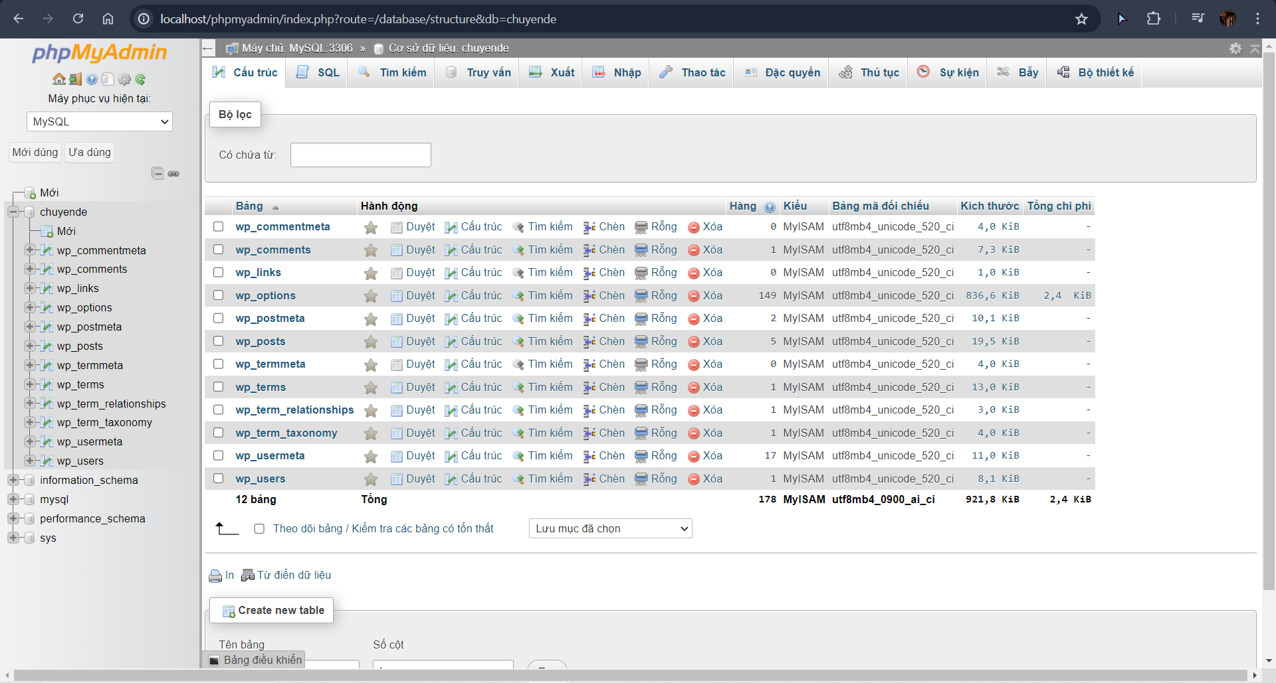

**Bước 4:** Vào file chứa file Wordpress lúc nãy vừa copy, đổi tên thư mục WordPress thành tên database *chuyende* đã tạo trong phpMyAdmin.

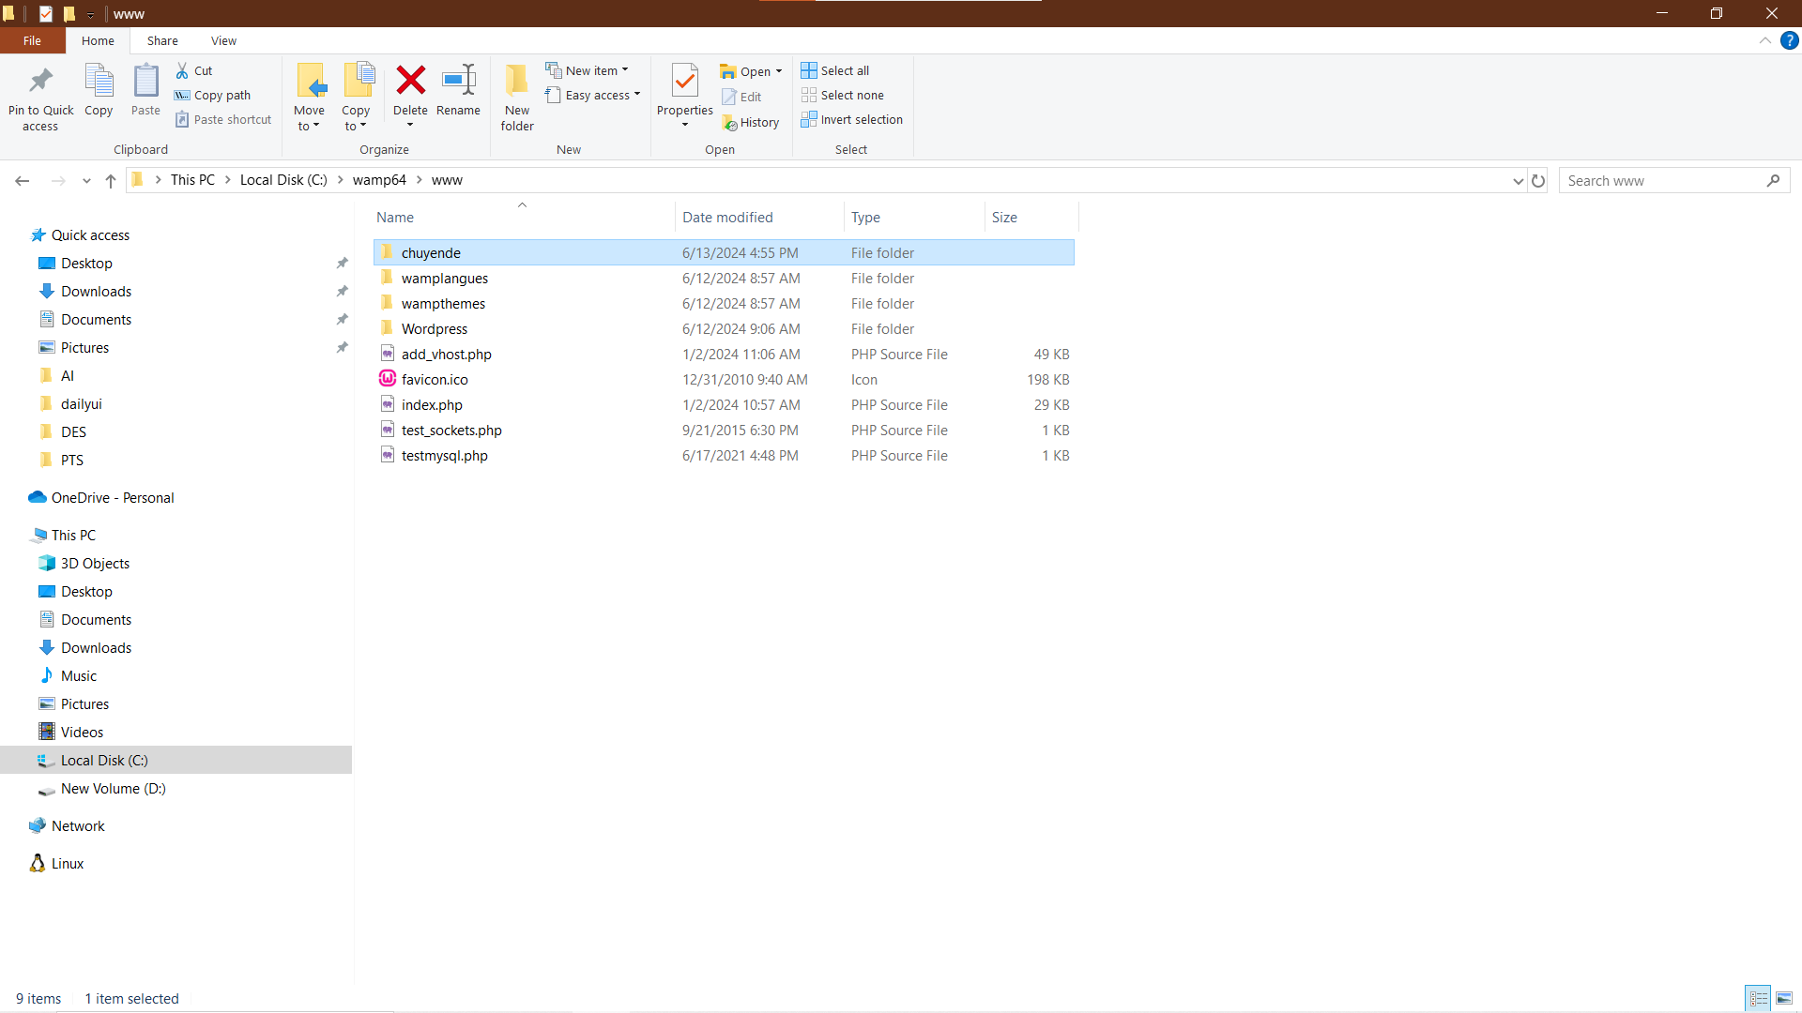

**Bước 5:** Khi đã hoàn thành, mở trình duyệt và nhập localhost/chuyende (tên thư mục WordPress). Tiến hành thiếp lập một số thông tin cơ bản và đăng nhập.

Cài đặt thành công Wordpress trên Localhost bằng WampServer sẽ đưa về kết quả như bên dưới:

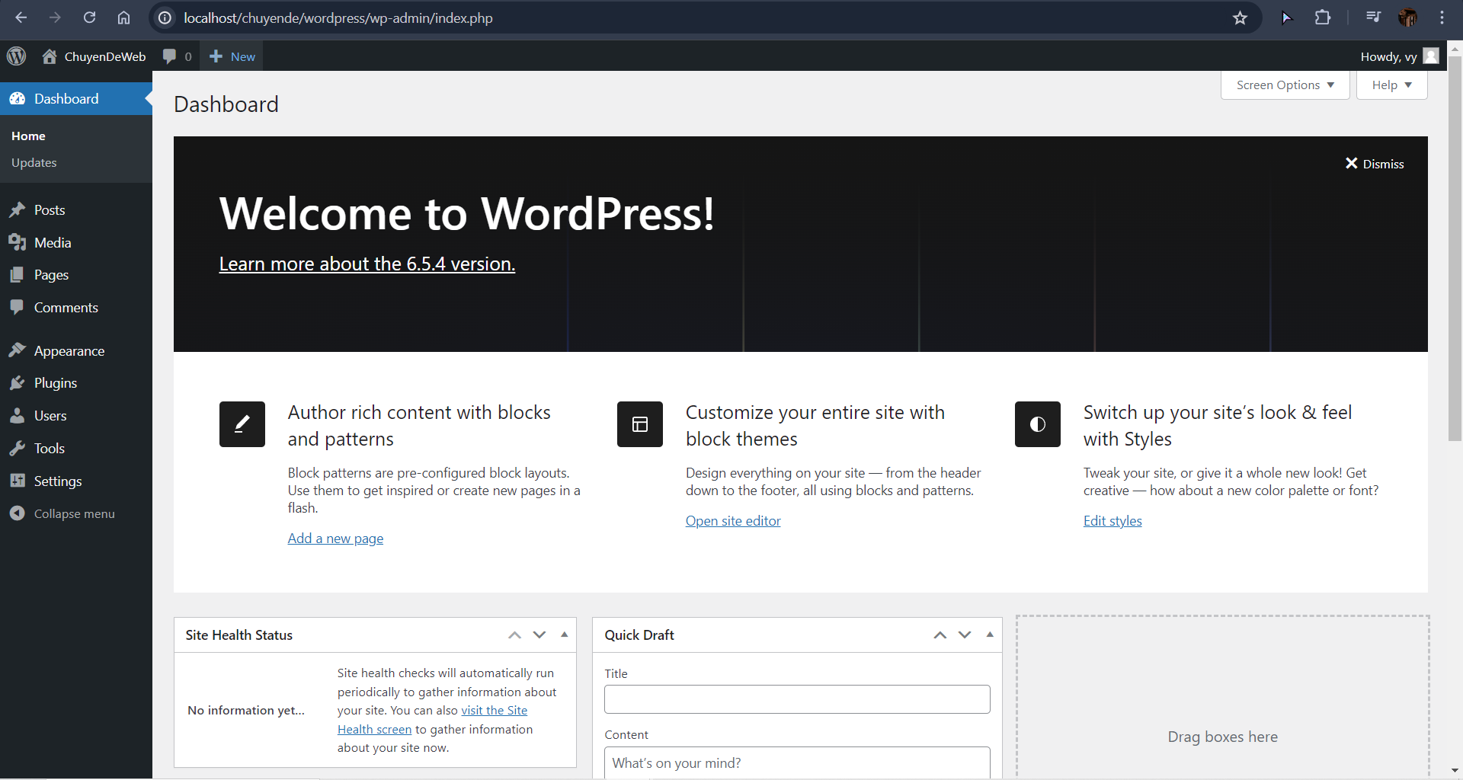

## Cài đặt E-commerce: WooCommerce

### a. WooCommerce là gì?

**WooCommerce là một plugin mã nguồn mở trên WordPress hỗ trợ thiết kế website thương mại điện tử hay web bán hàng**. Tác vụ của nó là biến website trở thành một trang thương mại điện tử nhanh chóng, hiệu quả. Vậy chức năng của **WooCommerce là gì**? **WooCommerce** có toàn bộ các chức năng mà một web bán hàng cần có như: giỏ đơn hàng, số lượng hàng hóa, thanh toán, khuyến mãi, đăng ký khách hàng,…

### b. Cài đặt WooCommerce.



**Bước 1:** Truy cập vào **giao diện WordPress admin** bằng username và password theo đường link có dạng: <http://localhost/chuyende/wordpress/wp-admin>

**Bước 2:** Click chọn mục **Plugins** (gói mở rộng) ở thanh menu bên trái màn hình, sau đó nhấn nút Add new, tìm kiếm và tải về **Plugin WooCommerce.**

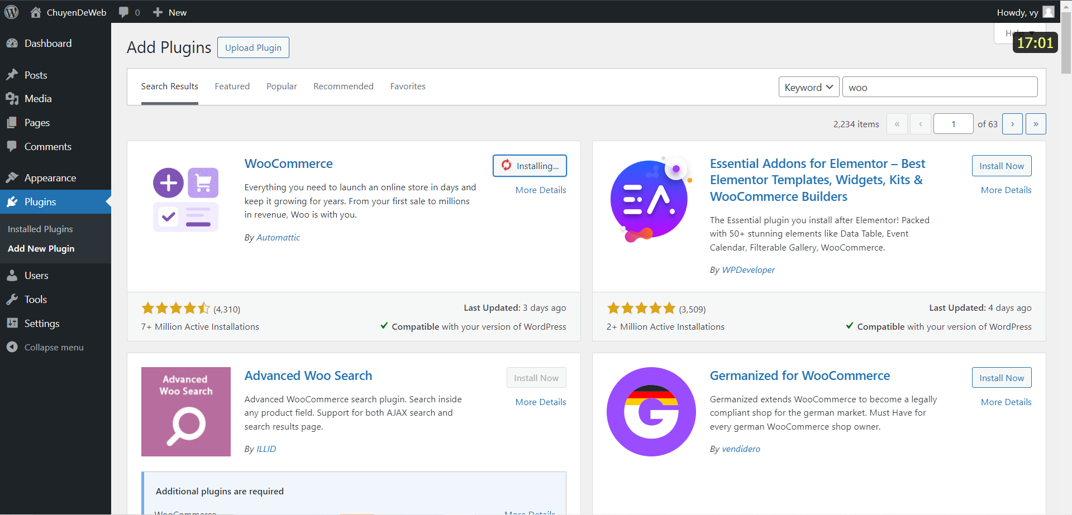

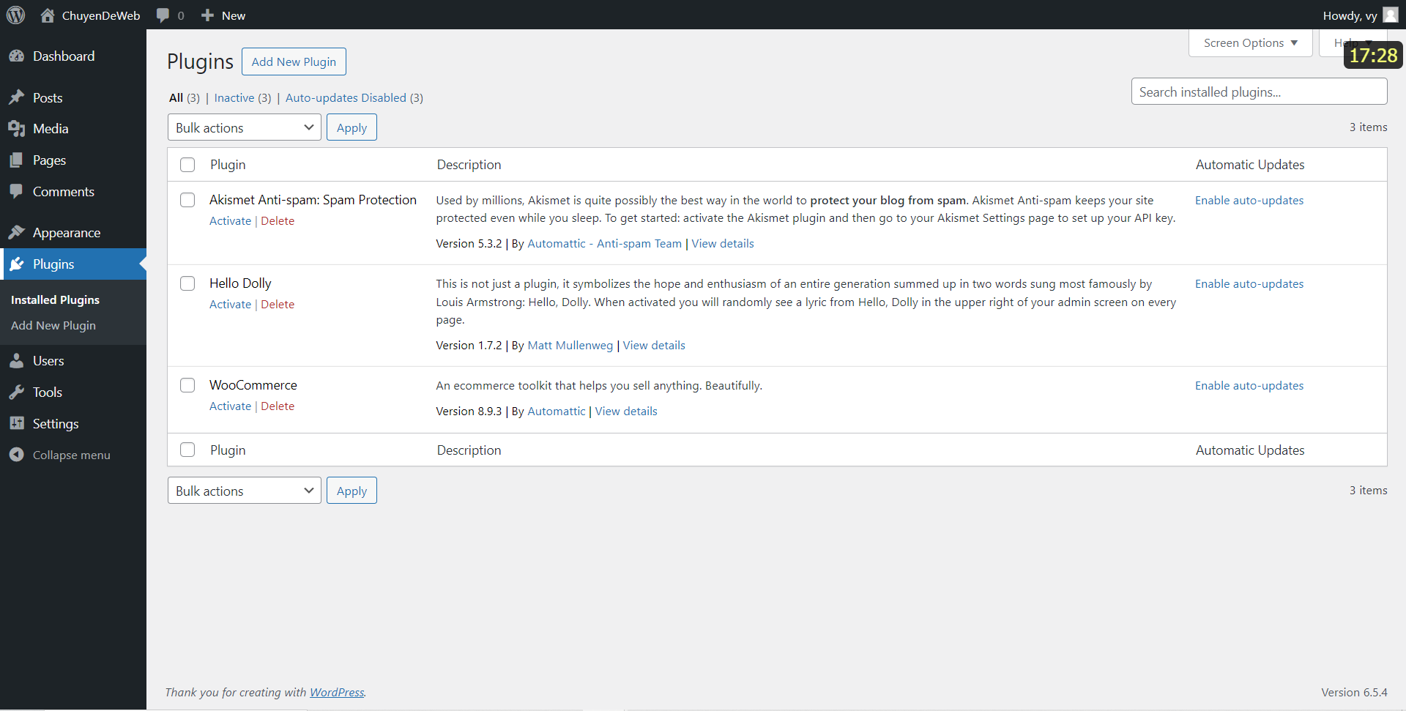

**Bước 3:** Sau khi cài đặt xong, bấm Activate và làm theo các hướng dẫn.

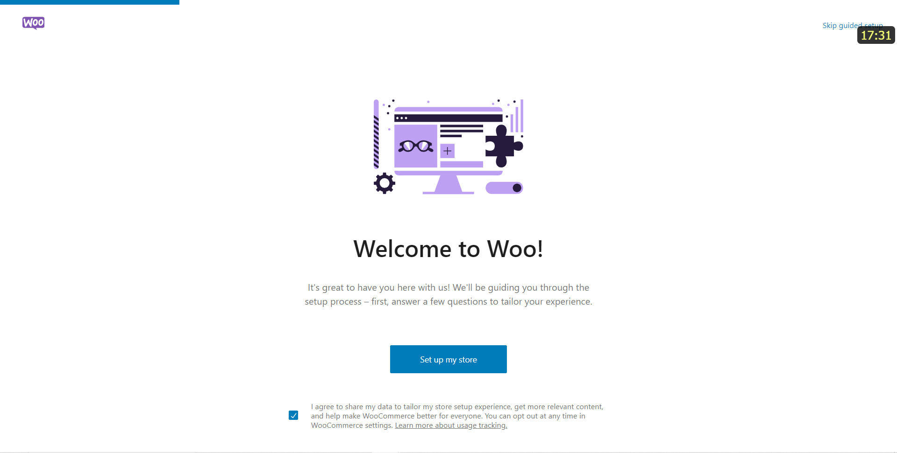

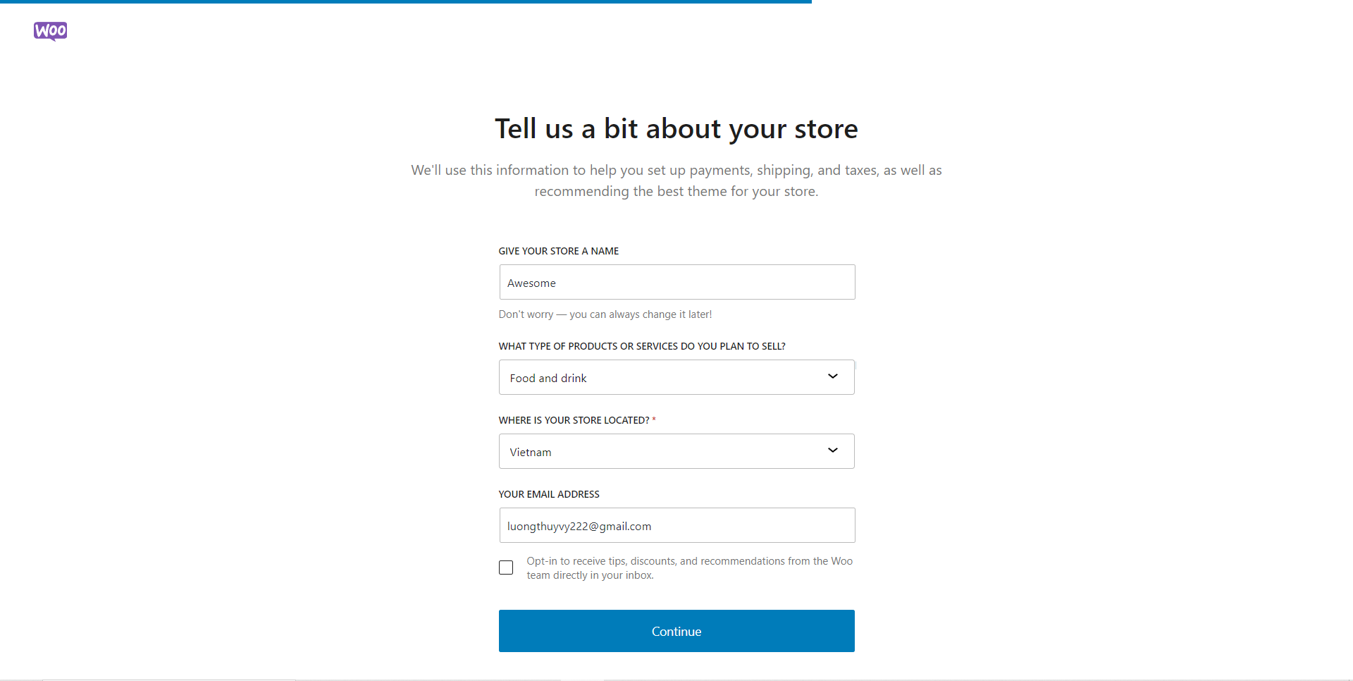

Hệ thống lần lượt hiển thị các mục cơ bản phải hoàn thành trước khi sử dụng **WooCommerce**:

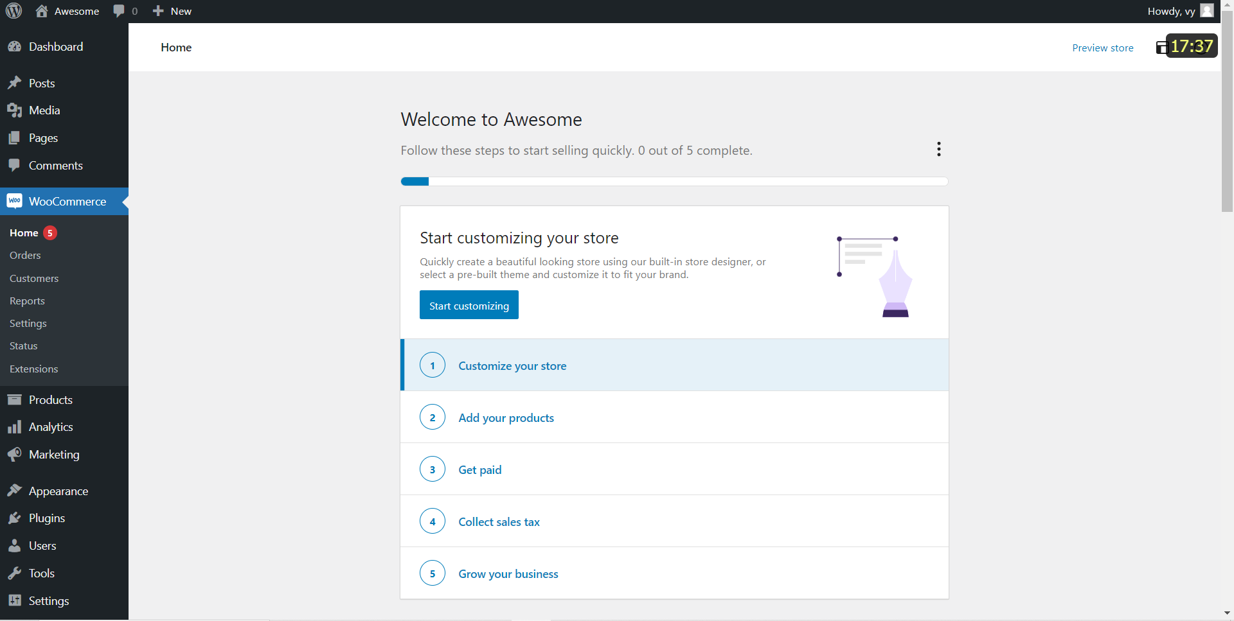

**Bước 4:** Thêm và quản lý sản phẩm mới trong WooCommerce

Sau khi cài đặt WooCommerce, Bạn sẽ tìm thấy hai tab mới trên menu của bảng điều khiển. Chúng được gọi là **WooCommerce** (khu vực cài đặt chung của Bạn) và **Sản phẩm** (khu vực cài đặt sản phẩm của Bạn).

Để bắt đầu thiết lập cửa hàng trực tuyến của Bạn, Bạn có thể theo liên kết ở cuối trình hướng dẫn thiết lập hoặc đi đến **Sản phẩm> Thêm mới**. Dù bằng cách nào, điều này sẽ cho phép Bạn thêm sản phẩm đầu tiên của mình, sử dụng trình chỉnh sửa WordPress quen thuộc:

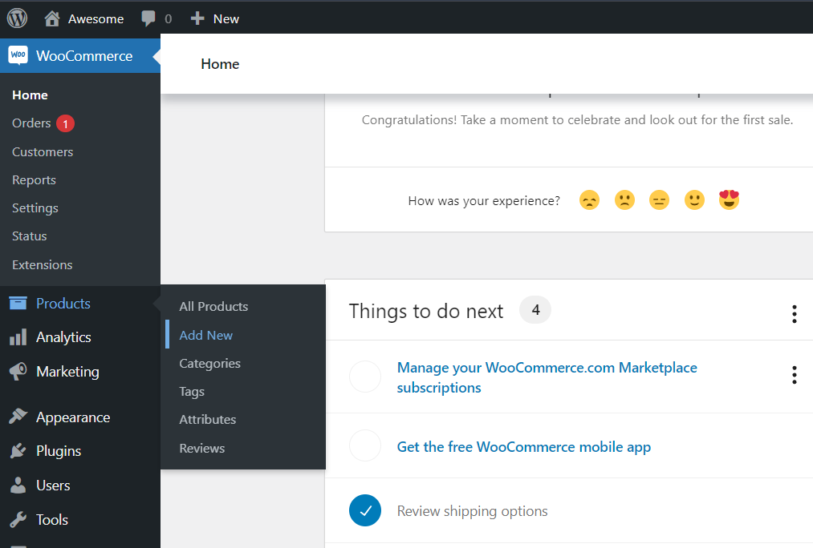

**Bước 5:** Điền các thông tin về sản phẩm

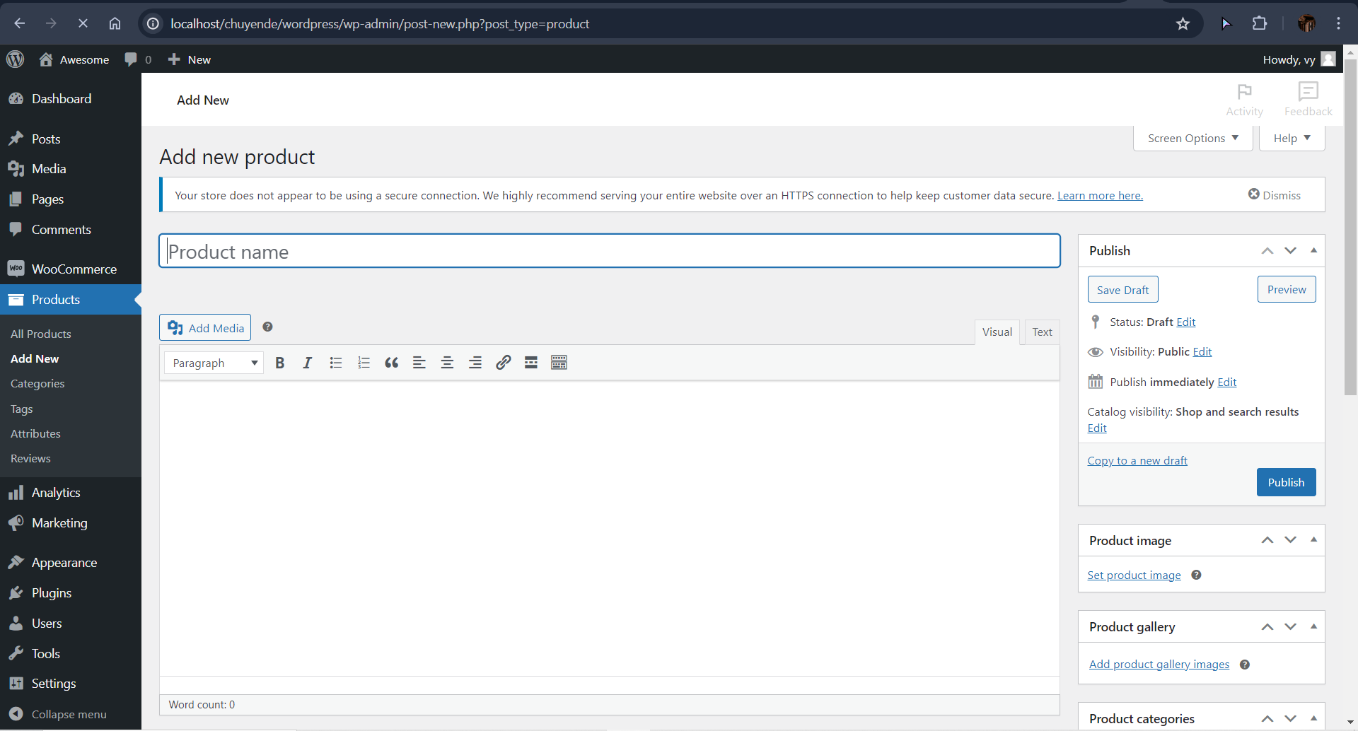

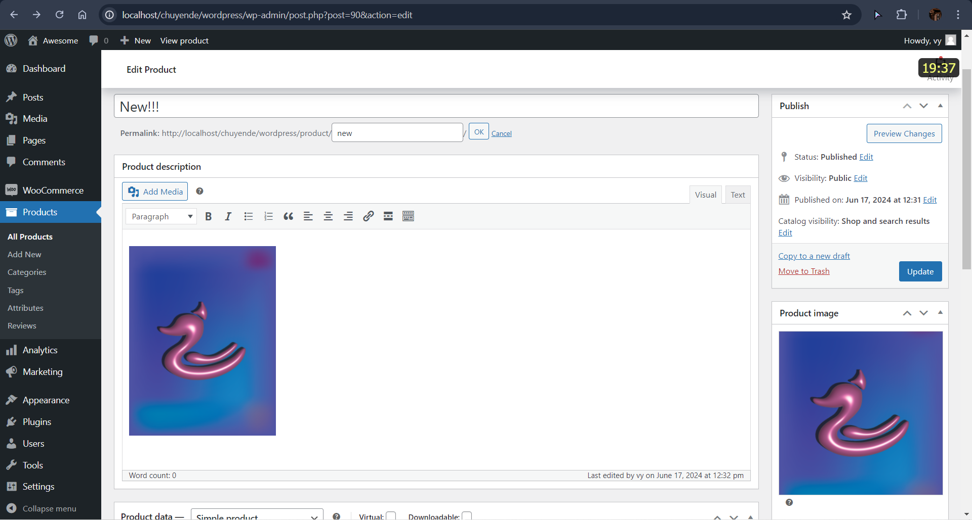

**Bước 6:** Sản phẩm sau khi thêm thành công sẽ hiển thị trên website như sau:

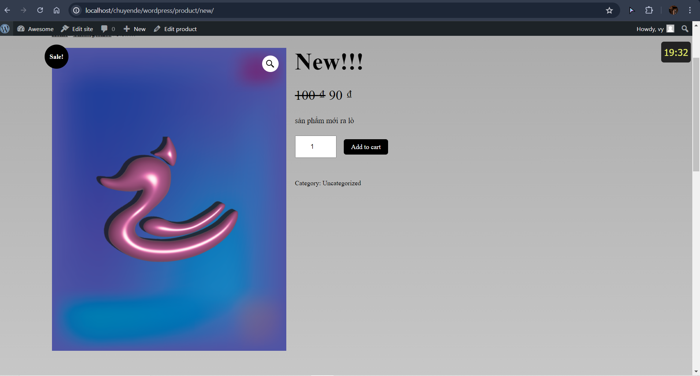

Sau khi cài đặt thành công website sẽ có giao diện như sau:

